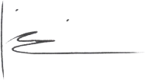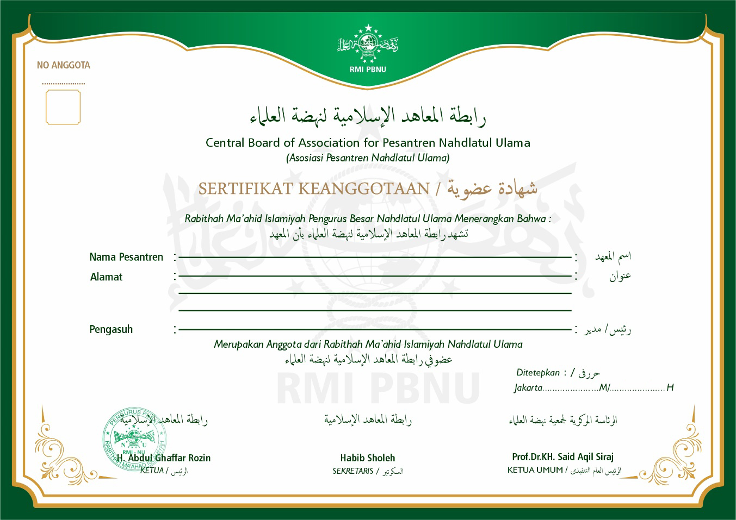

**[onshow.no_anggota;noerr]**

**[onshow.kodepos;noerr]**

**[onshow.pengasuh;noerr]**

**[onshow.kecamatan;noerr] - [onshow.kabupaten;noerr] - [onshow.provinsi;noerr]**

**[onshow.nama_pesantren;noerr]**

**[onshow.alamat;noerr]**

**[onshow.tgl_validasi_hijriah;noerr]**

**[onshow.tgl_validasi_masehi;noerr]**

